บทที่ 7
ตัวอย่างการประยุกต์ใช้ตัวแบบทางสิ่งแวดล้อม

ตัวแบบทางสิ่งแวดล้อมมักใช้แสดงและทำนายความเข้มข้นการรับสัมผัส การระบุกลไกหลักในการเคลื่อนย้าย และประมาณความคงทนทางเคมี และถ้าจำเป็นก็อาจจะพิจารณาใช้
ตัวแบบแสดงผลความเสียหายทางสิ่งแวดล้อม เพื่อหาเส้นทางสารไดออกซินที่ผ่านสิ่งแวดล้อมทางน้ำของแม่น้ำโขงในบริเวณที่ใกล้เคียงกับโรงงานผลิตเยื่อกระดาษเคแอล ซึ่งผลที่ได้จากตัวแบบจะสนับสนุนผลลัพธ์จากการประเมินความเสี่ยงทางนิเวศ และการประเมินผลกระทบสิ่งแวดล้อมของโครงการ และใช้ร่วมกับผลลัพธ์จากการตรวจติดตามผลกระทบสิ่งแวดล้อมของบริเวณที่ใกล้เคียงโรงงาน
ตัวอย่างการสรุปตัวแบบทางสิ่งแวดล้อมต่อไปนี้ มีความมุ่งหมายเพื่อเสนอภูมิหลังบางประการขององค์ประกอบต่างๆ รวมถึงขั้นตอนเกี่ยวกับตัวแบบของระบบที่สนใจ
ตัวแบบแสดงผลความเสียหายทางสิ่งแวดล้อมต้องการข้อมูลสองชุดคือ
- การบรรยายเกี่ยวกับสิ่งแวดล้อมที่ประเมิน ได้แก่ น้ำเป็นอย่างไร อากาศเป็นอย่างไร
- ข้อมูลเกี่ยวกับคุณสมบัติของสารปนเปื้อนที่นำมาทำตัวแบบ

สิ่งแวดล้อมที่ประเมิน
เราสามารถบรรยายสิ่งแวดล้อมเป็นองค์ประกอบในหลายลักษณะ องค์ประกอบเหล่านี้ต่างมีความสัมพันธ์ต่อกันและกันขึ้นอยู่กับตำแหน่งที่ตั้งและคุณสมบัติ ตัวอย่างเช่น องค์ประกอบที่ต่อเนื่องซึ่งมักสัมผัสกับองค์ประกอบอื่นๆ (ได้แก่ อากาศและดิน น้ำและตะกอน) และองค์ประกอบที่ไม่ต่อเนื่อง ซึ่งประกอบด้วยอนุภาคต่างๆ ที่อาจไม่สัมผัสกันอยู่เสมอ ตัวอย่างขององค์ประกอบที่ไม่ต่อเนื่อง เช่น ปลาที่ว่ายในน้ำ อนุภาคแขวนลอยในน้ำ และละอองที่ลอยปะปนในอากาศ (aerosol) รูปที่ 1 แสดงสิ่งแวดล้อมที่ประเมิน

อากาศ
ชั้นบรรยากาศที่อยู่ล่างสุดคือชั้นโทรโพสเฟียร์ ซึ่งมีขอบเขตตั้งแต่พื้นผิวโลกสูงขึ้นไปประมาณ 10 กิโลเมตร ในตัวแบบส่วนมากจะสมมุติให้ชั้นโทรโพสเฟียร์มีความหนาประมาณ 6 กิโลเมตร ส่วนตัวแบบที่เกี่ยวข้องกับผลกระทบในท้องถิ่น (ได้แก่ คุณภาพอากาศในเมือง) อาจเลือกชั้นอากาศให้มีความหนา 1,000 เมตร โดยอาจนำข้อมูลเกี่ยวกับอุตุนิยมวิทยาในพื้นที่ศึกษามาปรับค่านี้ก็ได้

รูปที่ 1 สิ่งแวดล้อมที่ประเมิน

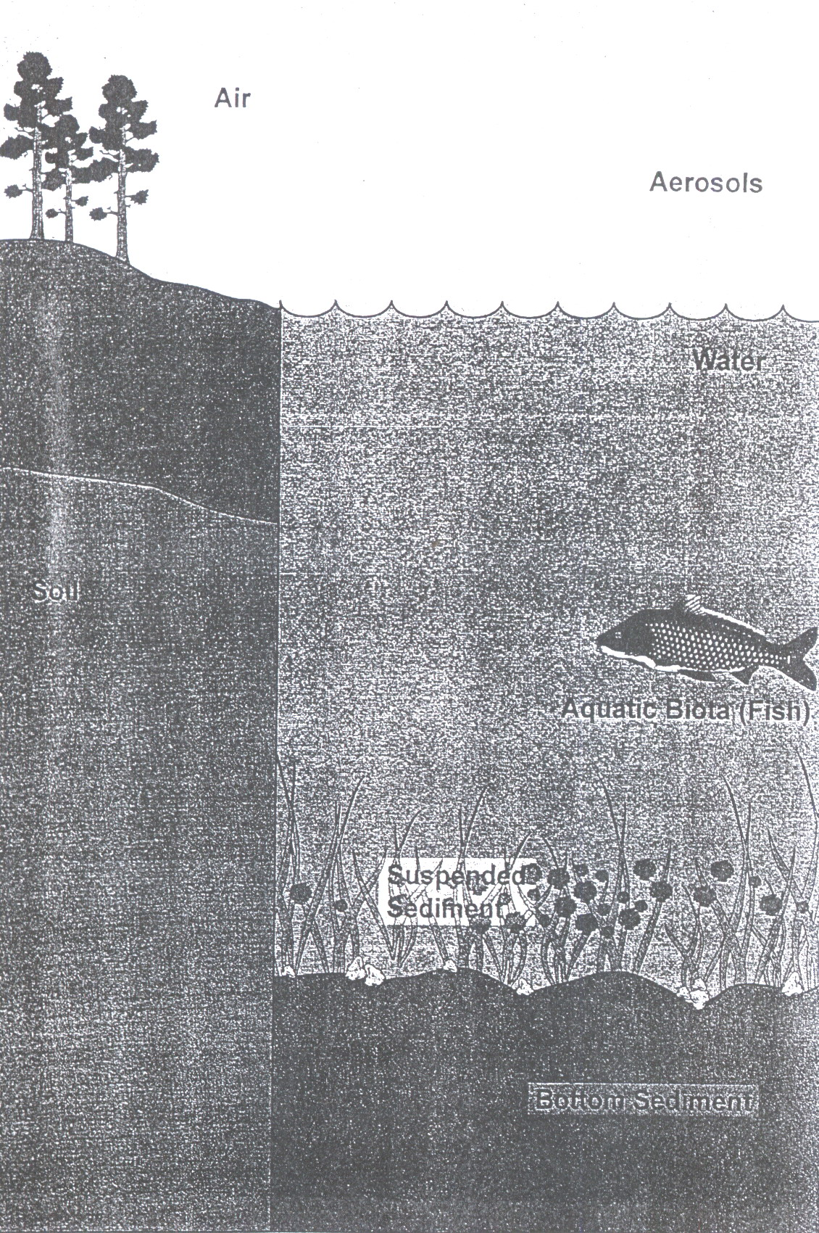

ละอองลอย
ในบรรยากาศประกอบไปด้วยอนุภาคต่างๆ รวมทั้งน้ำ เขม่า ฝุ่นและควัน ซึ่งมีบทบาทอย่างมากในตัวแบบแสดงผลความเสียหายทางสิ่งแวดล้อม เนื่องจากสารเคมีต่างๆ สามารถยึดเกาะกับอนุภาคในบรรยากาศ โดยพื้นฐานแล้วพื้นที่ชนบทจะมีความเข้มข้นของละอองลอยเท่ากับ 5 ไมโครกรัมต่อลูกบาศก์เมตร ในขณะที่พื้นที่ในเมืองที่มีสารมลพิษจะมีความเข้มข้นเท่ากับ 100 ไมโครกรัมต่อลูกบาศก์เมตร ปริมาณของละอองลอยต่อปริมาตรของอากาศ (ลูกบาศก์เมตร) มักแสดงในรูปของเศษส่วนปริมาตร (volume fraction) ที่มักใช้กันคือ 2 X 10⁻¹¹ ดังเช่นถ้าอากาศมีปริมาตรเท่ากับ 6 X 10⁹ ลูกบาศก์เมตร ก็จะสมมุติให้มีละอองลอยเท่ากับ 0.12 ลูกบาศก์เมตร ซึ่งตัวเลขเหล่านี้สามารถปรับให้ถูกต้องยิ่งขึ้นโดยอาศัยข้อมูลจากพื้นที่ศึกษา (ได้แก่ การอ่านค่าหมอกควันจากสถานีตรวจติดตามคุณภาพอากาศในท้องถิ่น)

น้ำ
ถึงแม้ว่าร้อยละ 70 ของพื้นผิวโลกจะปกคลุมด้วยน้ำ แต่ตัวแบบส่วนมากมักเกี่ยวกับน้ำที่ใกล้กับชายฝั่งและอยู่ในระยะ 100 เมตรจากพื้นผิว ซึ่งตามวัตถุประสงค์ของตัวแบบจะตั้งข้อสมมุติว่าน้ำเป็นสารบริสุทธิ์ (คือ ไม่ใช่น้ำเค็ม น้ำกร่อยหรือประกอบไปด้วยสารอิเล็กโตรไลท์ (Electrolytes)) แต่จะนำอนุภาคแขวนลอย (คือ ส่วนที่เล็กมากของอินทรีย์สารหรือแร่ธาตุ) มาพิจารณาในตัวแบบด้วย ทั้งนี้ปริมาตรของน้ำควรสะท้อนให้เห็นสภาพของพื้นที่ศึกษา (คือ ตัวแบบที่ใช้กับพื้นที่ภูเขาควรประกอบด้วยปริมาตรน้ำน้อยกว่าตัวแบบที่ใช้กับพื้นที่ทะเลสาบ)

อนุภาคแขวนลอย
อนุภาคในน้ำนับว่ามีบทบาทสำคัญต่อการปนเปื้อนในน้ำ น้ำที่ใสมากจะมีความเข้มข้นของสารแขวนลอยเท่ากับ 1 กรัมต่อลูกบาศก์เมตร ในขณะที่น้ำขุ่นมากจะมีปริมาณสารแขวนลอยมากกว่า 100 กรัมต่อลูกบาศก์เมตร และเช่นเดียวกับละอองลอย ปริมาณอนุภาคแขวนลอยในน้ำมักแสดงในรูปของเศษส่วนปริมาตร (เช่น เศษส่วนปริมาตรที่มักใช้กันคือ 5 X 10⁻⁶)

ปลาและสิ่งมีชีวิตในน้ำ
ปลานับเป็นสิ่งที่มีมูลค่าทางเศรษฐกิจด้านการประมงพอๆ กับด้านการยังชีพของท้องถิ่น ซึ่งปลามีแนวโน้มที่จะสะสมหรือมีสารปนเปื้อนเข้มข้นขึ้นได้ จึงเป็นตัวชี้วัดคุณภาพน้ำที่มีประโยชน์ โดยเศษส่วนปริมาตรของปลาในน้ำที่มักใช้กันคือ 10⁻⁸ ทั้งนี้จะไม่รวมสิ่งมีชีวิตอื่นๆ ในน้ำ (คือ สัตว์ไม่มีกระดูกสันหลังหน้าดิน สาหร่าย) แต่จะเน้นเฉพาะที่ปลาเท่านั้น

ตะกอน
ตะกอนที่อยู่ท้องน้ำของทะเลสาบ แม่น้ำ หรือมหาสมุทร เป็นของผสมของอินทรีย์สารและแร่ธาตุต่างๆ ที่ซับซ้อน ซึ่งมีการเปลี่ยนแปลงตลอดเวลาเนื่องจากการตกตะกอนทับถมและการสลายตัวของตะกอน โดยทั่วไปจะสนใจศึกษาชั้นที่ตะกอนยังเคลื่อนย้ายได้ (active layer) ซึ่งมักมีองค์ประกอบของออกซิเจนที่ดี มีปริมาณสารอินทรีย์สูง และเป็นที่อยู่อาศัยของชุมชีพสิ่งมีชีวิตหน้าดินที่หลากหลาย ทั้งนี้องค์ประกอบโดยทั่วไปของชั้นตะกอนที่ยังเคลื่อนย้ายได้นี้ประกอบด้วยอนุภาคต่างๆ ร้อยละ 5 และน้ำร้อยละ 95 ตะกอนมักเป็นแหล่งสะสมของสารปนเปื้อนเนื่องจากสารเหล่านี้จะไปยึดเกาะกับอนุภาคตะกอนและฝังตัวอยู่ในชั้นตะกอนของวัสดุที่ทับถม

ดิน
ดินบนพื้นโลกประกอบไปด้วยสารอินทรีย์ แร่ธาตุ รวมทั้งน้ำและอากาศ โดยทั่วไปดินจะประกอบด้วยของแข็งร้อยละ 50 อากาศร้อยละ 20 และน้ำร้อยละ 30
การสรุปข้อมูลปริมาตร ความหนาแน่น และคาร์บอนอินทรีย์ของแต่ละองค์ประกอบ ดังแสดงในตารางที่ 1

ตารางที่ 1 ค่าพื้นฐานทางคุณสมบัติขององค์ประกอบต่างๆ ในสิ่งแวดล้อมที่ประเมิน

องค์ประกอบ | ปริมาตร  (ลูกบาศก์เมตร) | ความหนาแน่น  (กิโลกรัม/ลูกบาศก์เมตร) | คาร์บอนอินทรีย์ หรือระดับไขมัน(%)
อากาศ | 1 X 10¹⁴ | 1.185 | -
น้ำ | 2 X 10¹¹ | 1000 | -
ดิน | 9 X 10⁹ | 2400 | 2
ตะกอน | 1 X 10⁸ | 2400 | 4
อนุภาคแขวนลอย | 1 X 10⁶ | 1500 | 2
ปลา | 2 X 10⁵ | 1000 | 5
ละอองลอย | 2000 | 2000 | -

คุณสมบัติทางเคมี
คุณสมบัติทางกายภาพของสารปนเปื้อนจะควบคุมพฤติกรรมและความเสียหายใน
สิ่งแวดล้อม ส่วนคุณสมบัติทางเคมีต่างๆ จะเป็นการวัดความสามารถของสารเคมีในการถ่ายเทจากองค์ประกอบหนึ่งไปองค์ประกอบอื่นๆ และอ้างอิงถึงโดยใช้สัมประสิทธิ์การแบ่ง (partition coefficients) ถึงแม้ว่าการตรวจสอบคุณสมบัติทั้งหมดในรายละเอียดจะอยู่นอกเหนือขอบเขตการศึกษานี้ แต่คุณสมบัติสำคัญทางกายภาพที่ควรพิจารณาคือ
- ความดันไอ (Vapour pressure) – เป็นคุณสมบัติของสารเคมีที่มีสถานะเป็นของเหลวและแตกตัวเข้าไปอยู่ในบรรยากาศ (ได้แก่ การแตกตัวของก๊าซโซลีนจะระเหยเข้าไปในอากาศ) หรือ การละลายน้ำ (water solubility) – เป็นคุณสมบัติของสารเคมีที่มีสถานะเป็นของแข็งและแตกตัวเข้าไปอยู่ในน้ำ (ได้แก่ น้ำตาลจะละลายเมื่อใส่ลงในน้ำ)
- ค่าคงที่ตามกฎของเฮนรี่ (Henry’s Law Constant) – เป็นคุณสมบัติสำหรับสารเคมีที่ละลายในน้ำแล้วถ่ายเทไปในอากาศ (คือ การรวมกันระหว่างความดันไอและการละลายน้ำ) โดยสารเคมีที่มีค่าคงที่ตามกฎของเฮนรี่สูงมีแนวโน้มที่จะเคลื่อนย้ายจากน้ำไปสู่อากาศ ส่วนสารเคมีที่มีค่าคงที่ตามกฎของเฮนรี่ต่ำมีแนวโน้มที่จะคงตัวอยู่ในตัวกลางที่เป็นน้ำหรือที่คล้ายน้ำ
- สัมประสิทธิ์การเข้าไปอยู่ในน้ำมัน (Water-octanol partition coefficient : K_{ow}) – เป็นคุณสมบัติสำหรับสารเคมีในการเข้าไปอยู่ในลิพิด (lipids) (คือ ไขมัน) โดยสารเคมีที่มีค่า K_{ow} สูงมีแนวโน้มที่จะสะสมในปลาได้ดีกว่าสารเคมีที่มีค่า K_{ow} ต่ำ
ส่วนคุณสมบัติทางเคมีอื่นๆ เช่น จุดเดือด จุดหลอมเหลว หรือความหนาแน่นก็อาจมีความสำคัญเช่นกัน
ค่า K_{ow} เป็นคุณสมบัติที่สำคัญที่สุดสำหรับใช้บรรยายผลและการเคลื่อนที่ของสารปนเปื้อนในสิ่งแวดล้อม ซึ่งเป็นการวัดคุณสมบัติของสารเคมีที่ไม่ชอบน้ำหรือไม่ละลายในน้ำ โดยสารเคมีที่มีค่า K_{ow} สูงจะหมายถึงพวกที่ไม่ชอบน้ำ (คือ เป็นสารเคมีที่มีแนวโน้มจะแตกตัวเข้าไปอยู่ในสิ่งมีชีวิต) ในขณะที่สารเคมีที่มีค่า K_{ow} ต่ำจะหมายถึงพวกที่ชอบน้ำ (กล่าวคือเป็นสารเคมีที่มีแนวโน้มว่าจะคงอยู่ในน้ำ) ถ้าสารเคมีที่ละลายเป็นสารที่ไม่ละลายในน้ำก็มีแนวโน้มที่จะยึดเกาะกับส่วนที่เป็นอินทรีย์คาร์บอนในตะกอน (คือ ทั้งตะกอนที่ท้องน้ำและอนุภาคแขวนลอย) หรือมีแนวโน้มที่จะเข้าไปอยู่ในเนื้อเยื่อของปลาและสิ่งมีชีวิตอื่นๆ ในน้ำ ตัวอย่างที่ดีของสารที่ไม่ละลายในน้ำ คือ น้ำมันที่ผสมกับน้ำส้มสายชู (vinegar) – น้ำมันไม่ละลายในน้ำที่อยู่ในน้ำส้ม น้ำมันจึงรวมตัวเป็นเม็ดๆ
สิ่งมีชีวิตโดยทั่วไป (เช่น ปลา) ประกอบด้วยเนื้อเยื่อที่แตกต่างกันมากมายรวมถึงกล้ามเนื้อ ตับ เหงือก เป็นต้น สำหรับวัตถุประสงค์ของตัวแบบในการพิจารณาเกี่ยวกับปลา จะทำให้ง่ายขึ้นโดยสมมุติให้ปลาเป็นเหมือนกล่องที่ส่วนใหญ่ประกอบด้วยน้ำและมีบางส่วนเป็นไขมัน โดยปลาทั่วไปประกอบด้วยไขมันประมาณร้อยละ 5 ซึ่งค่า K_{ow} จะบอกถึงการเคลื่อนที่ของสารเคมีระหว่างส่วนที่เป็นไขมันร้อยละ 5 ของเนื้อเยื่อปลาและน้ำที่อยู่ล้อมรอบ
ตัวแบบ
ตัวแบบมักมีความแตกต่างกันทั้งในเรื่องของขนาดและรูปแบบขึ้นอยู่กับระดับของความซับซ้อนและสภาพภูมิศาสตร์ ตัวแบบพื้นฐานชนิดหนึ่งคือการใช้หลักการสมดุลของมวลสารเพื่อเป็นเกณฑ์ในการทำนายผลความเสียหายและพฤติกรรมของสารปนเปื้อน ซึ่งการสมดุลของมวลสารอยู่บนแนวคิดที่ว่ามวลสารทั้งหมดของสารปนเปื้อนต้องมีการนำมาคิดในตัวแบบ – นั่นคือ ปริมาณของสารปนเปื้อนที่ปล่อยจากน้ำทิ้งหรือการรั่วไหลต้องเท่ากับปริมาณสารปนเปื้อนที่รวมกันในแต่ละส่วนของสิ่งแวดล้อม ทั้งนี้สิ่งที่ท้าทายของวิธีการสมดุลของมวลสารคือ จะตัดสินใจแบ่งสิ่งแวดล้อมออกเป็นองค์ประกอบที่แตกต่างกันอย่างไร และจะบรรยายความสัมพันธ์ทางคณิตศาสตร์อย่างไรเพื่ออธิบายการเคลื่อนที่ของสารปนเปื้อนจากองค์ประกอบหนึ่งไปยังองค์ประกอบอื่นๆ
วิธีการพื้นฐานของตัวแบบเป็นไปตามหลักการที่ว่าวิธีที่ดีที่สุดมักเป็นวิธีที่ง่ายที่สุด ซึ่งในหลายกรณีการเพิ่มความซับซ้อนในตัวแบบไม่ได้ทำให้ผลลัพธ์ที่ตัวแบบแสดงออกมามีความแม่นยำมากขึ้นเสมอไป ตัวแบบการสมดุลของมวลสารมีรูปแบบที่แตกต่างกัน 3 ลักษณะ ดังนี้

ระดับที่ 1 (Level I)
ตัวแบบระดับที่ 1 (รูปที่ 2) แสดงการปล่อยสารในปริมาณที่คงที่รวมทั้งมีข้อสมมุติหลายประการเพื่อทำสมการทางคณิตศาสตร์ให้ง่ายขึ้น ได้แก่
- สารเคมีไม่มีการแสดงปฏิกิริยาหรือการเสื่อมถอยตลอดเวลา
- ไม่มีการเคลื่อนย้ายเกิดขึ้นระหว่างองค์ประกอบที่แตกต่างกัน ยกเว้นสิ่งที่คาดการณ์ไว้ตามคุณสมบัติทางเคมี
- ไม่มีปัจจัยนำเข้าและปัจจัยส่งออกของสารเคมีเกิดขึ้นนอกจากปริมาณสารตั้งต้น
ทั้งนี้ตัวแบบมีข้อสมมุติว่าการกระจายของสารเคมีอยู่ในภาวะสมดุล (คือ มีระยะเวลามากพอสำหรับให้สารเคมีเข้าไปอยู่ในองค์ประกอบต่างๆ อย่างสมบูรณ์) ซึ่งข้อสมมุติดังกล่าวทำให้
ตัวแบบระดับที่ 1 ไม่สามารถใช้เป็นตัวแบบของโครงการในพื้นที่จริงอย่างได้ผล แต่ช่วยให้นักวิทยาศาสตร์สามารถค้นพบผลความเสียหายที่เกิดกับสิ่งแวดล้อมจากสารเคมีชนิดใหม่ๆ ก่อนที่จะเกิดขึ้นจริง

ระดับที่ 2 (Level II)
ตัวแบบระดับที่ 2 มีความซับซ้อนกว่าระดับที่ 1 โดยมีข้อสมมุติว่ามีการนำเข้าสารเคมีในอัตราที่คงที่ตลอดเวลา (รูปที่ 3) ในขณะที่ตัวแบบระดับที่ 1 สมมุติว่ามีการปล่อยสารปนเปื้อนออกมาเพียงครั้งเดียวตลอดเหตุการณ์
รูปที่ 2 ตัวแบบระดับที่ 1

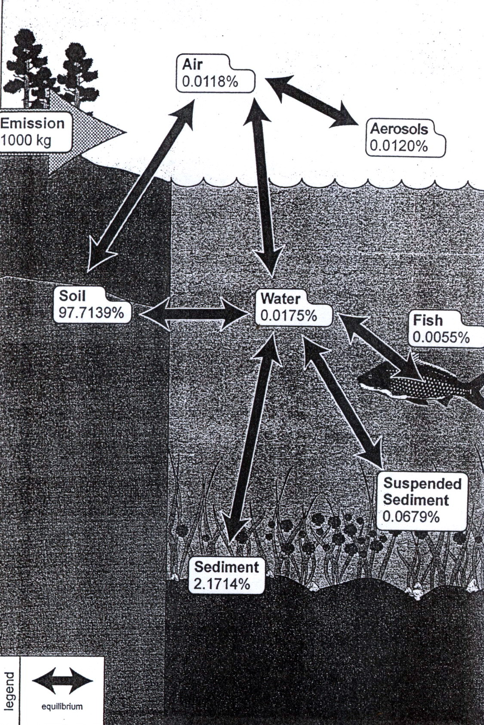

รูปที่ 3 ตัวแบบระดับที่ 2

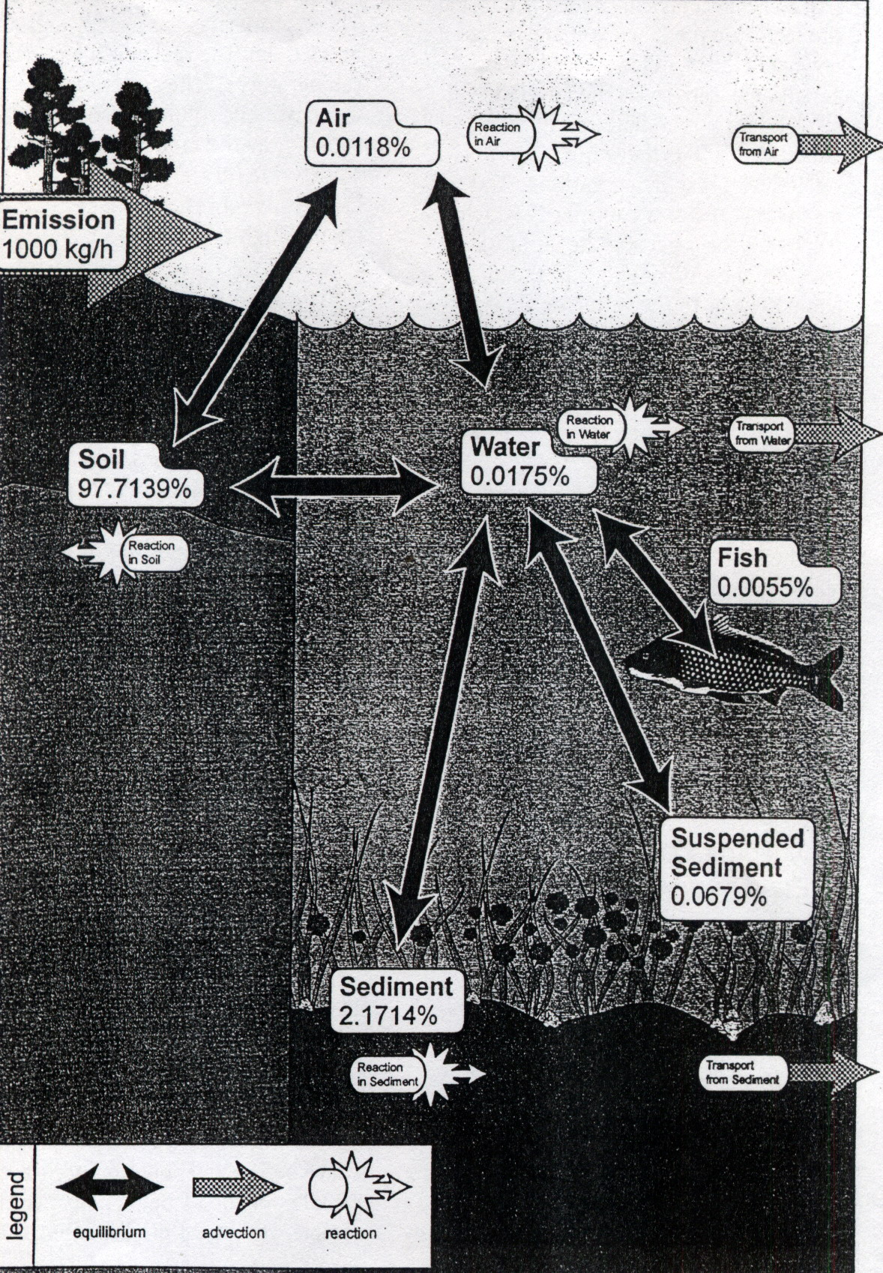

ตัวแบบระดับที่ 2 ยอมให้มีการปล่อยสารเคมี (คือ ปัจจัยส่งออก) จากสิ่งแวดล้อมที่ประเมินผ่านการเคลื่อนย้าย (เช่น การเคลื่อนย้ายสารเคมีปริมาณมากในแม่น้ำ) โดยตัวแบบมี ข้อสมมุติว่าปัจจัยนำเข้าและปัจจัยส่งออกมีอัตราเท่ากัน (คือ ตัวแบบอยู่ในสภาพคงที่) และเช่นเดียวกับตัวแบบระดับที่ 1 ข้อสมมุติของตัวแบบระดับที่ 2 กำหนดให้มีระยะเวลาที่พอเพียงสำหรับให้สารเคมีเข้าไปอยู่ในองค์ประกอบต่างๆ อย่างสมบูรณ์ (คือ ตัวแบบอยู่ในภาวะสมดุล)
ตัวแบบระดับที่ 2 นี้ใกล้เคียงความจริงมากกว่าและสามารถปรับพารามิเตอร์ต่างๆ ให้สอดคล้องกับสภาพพื้นที่ศึกษาได้

ระดับที่ 3 (Level III)
ตัวแบบระดับที่ 3 มีความซับซ้อนและใกล้เคียงความจริงมากกว่าตัวแบบระดับที่ 2
ตัวแบบระดับที่ 3 มีข้อสมมุติว่ามีการเพิ่มและการสูญเสียของสารเคมีในอัตราเดียวกัน (คือ ปัจจัยนำเข้าและปัจจัยส่งออกเท่ากัน ; ตัวแบบอยู่ในสภาพคงที่) อย่างไรก็ตาม ตัวแบบระดับที่ 3 ไม่มี ข้อสมมุติว่าอยู่ในสภาวะสมดุล ดังนั้นจึงสะท้อนสภาพความเป็นจริงได้มากกว่า กล่าวคือผู้นำตัวแบบมาใช้สามารถระบุรายละเอียดเกี่ยวกับองค์ประกอบที่ได้รับปัจจัยนำเข้าของสารเคมี (คือ 100 กิโลกรัมต่อชั่วโมงในอากาศ และ 900 กิโลกรัมต่อชั่วโมงในน้ำ ดังแสดงในรูปที่ 4) นอกจากนั้น ยังรวมอัตราการเคลื่อนย้ายระหว่างองค์ประกอบต่างๆ เช่น ตะกอน การไหลของน้ำ การทับถมของมลสารจากอากาศ และการพัดพาของดิน รวมทั้งอัตราของปฏิกิริยาและอัตราการเสื่อมถอย ตัวแบบยังสามารถคำนวณความทนทานของสารเคมีและระยะเวลาการคงอยู่ได้อีกด้วย
ตัวแบบระดับที่ 3 สามารถบรรยายผลความเสียหายทางสิ่งแวดล้อมที่ใกล้เคียงความจริงรวมทั้งให้ค่าการเสื่อมถอยทางสิ่งแวดล้อมที่สำคัญ การสูญเสียจากการเคลื่อนย้ายและกระบวนการเคลื่อนย้ายระหว่างองค์ประกอบต่างๆ ทั้งนี้การกระจายของสารเคมีระหว่างองค์ประกอบต่างๆ ขึ้นอยู่กับว่าสารเคมีนั้นเข้าสู่ระบบได้อย่างไร

ข้อดีและข้อจำกัดของตัวแบบทางสิ่งแวดล้อม
การสมมุติว่าตัวแบบ (ซึ่งไม่ว่าจะซับซ้อนเพียงไร) สามารถใช้อธิบายผลความเสียหายและพฤติกรรมของสารเคมี (ดังเช่นสารไดออกซิน) ในโลกของความเป็นจริงได้อย่างสมบูรณ์นั้นอาจเป็นสิ่งที่ผิด เนื่องจากตัวแบบไม่สามารถเป็นตัวแทนสำหรับการวัดความเข้มข้นของสารเคมีที่แม่นยำได้ อย่างไรก็ตาม ตัวแบบที่ดีอาจแสดงให้เห็นถึงพฤติกรรมของสารเคมีบางชนิดได้ดีกว่าการเรียนรู้ผ่านวิธีการเก็บตัวอย่างที่เคยปฏิบัติกันมา (ซึ่งมีจำนวนจำกัด)
ตัวแบบจะใช้ได้ดีหรือไม่ขึ้นกับข้อมูลที่ได้รับ ยกตัวอย่างเช่น ตัวแบบจำนวนมากมีการคำนวณโดยอาศัยคุณสมบัติของสารเคมี เช่น ความดันไอและการละลายน้ำ ซึ่งคุณสมบัติเหล่านี้
รูปที่ 4 ตัวแบบระดับที่ 3
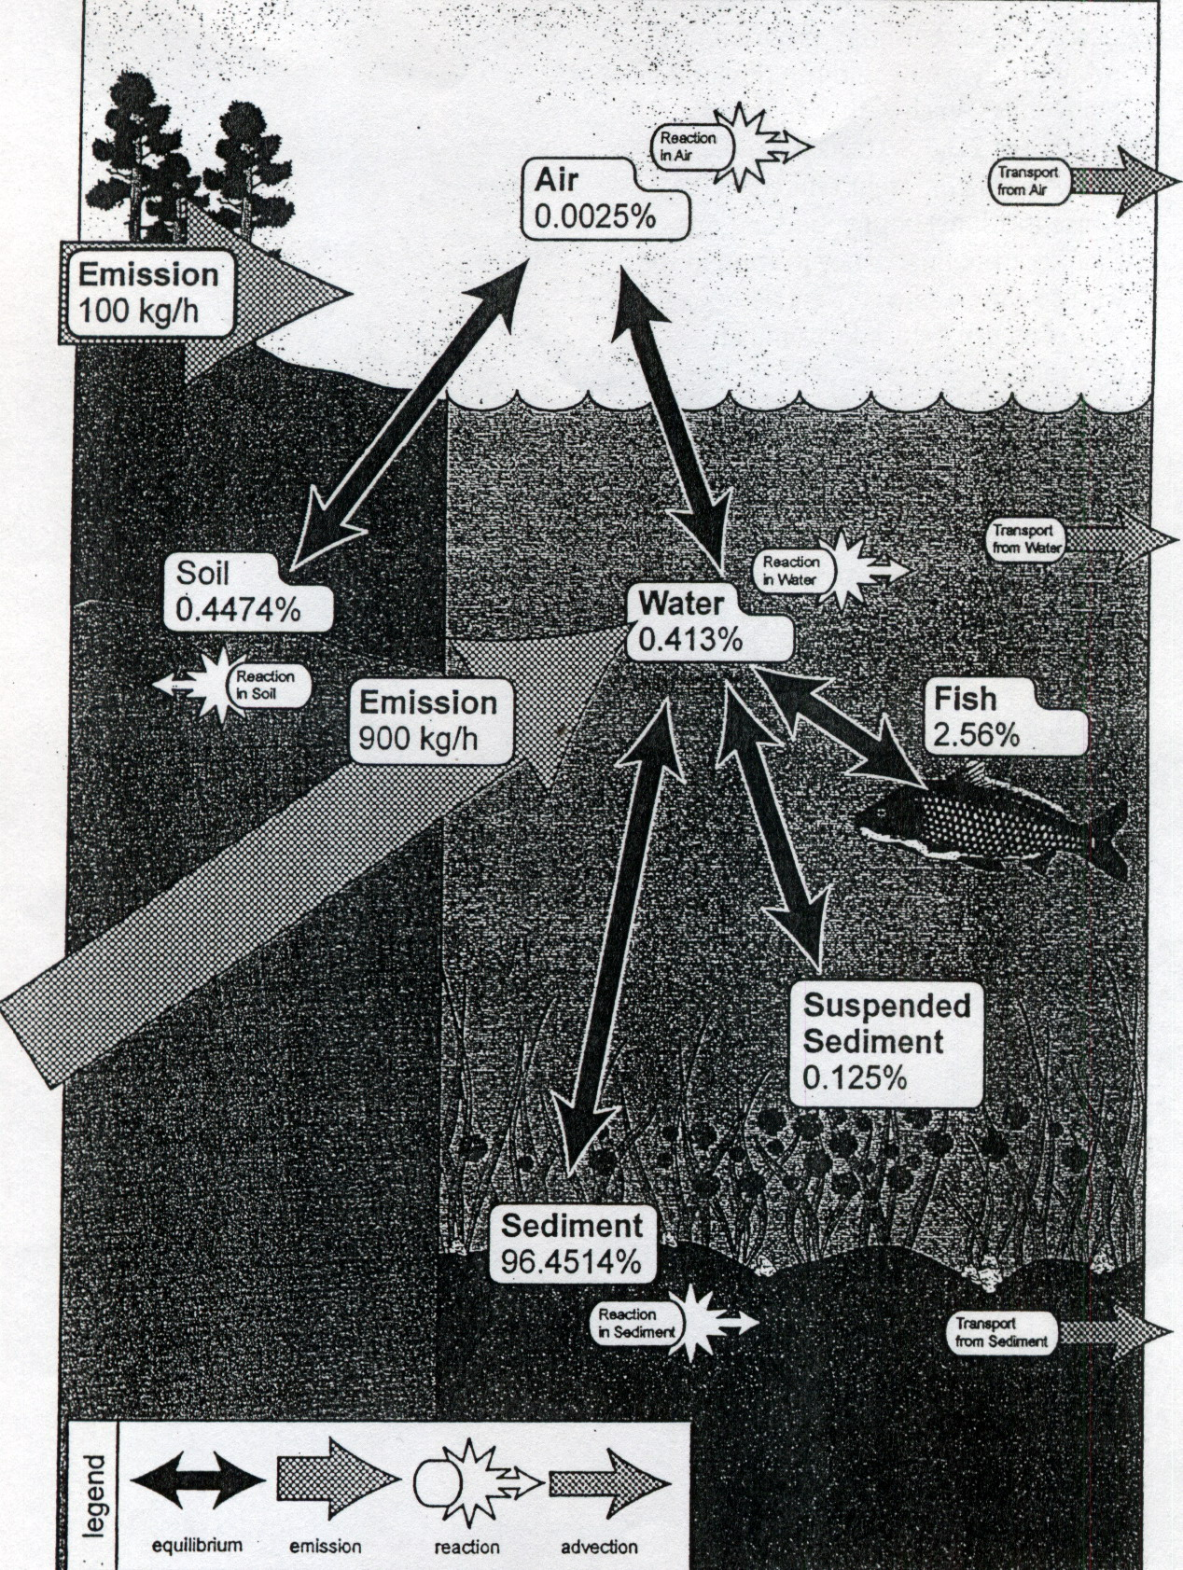

ตรวจวัดที่อุณหภูมิ 25 องศาเซลเซียส แต่ในความเป็นจริงมีสภาพอุณหภูมิที่แตกต่างออกไป
รวมทั้งการกำหนดปริมาตรขององค์ประกอบจะมีบทบาทอย่างมากต่อการนำตัวแบบมาใช้งาน ทั้งนี้มีข้อสังเกตว่าค่าที่คงที่สำหรับปริมาตรของปลาในแม่น้ำสามารถเป็นตัวแทนของการเปลี่ยนแปลงเนื่องจากการอพยพประจำปีได้เพียงใด
ตัวแบบที่แสดงในบทนี้มีข้อสมมุติที่สำคัญหลายประการ ยกตัวอย่างเช่น ตัวแบบระดับที่ 1 และ 2 สมมุติว่าอยู่ในสภาวะสมดุลซึ่งสารเคมีได้เข้าไปอยู่ในองค์ประกอบต่างๆ ได้อย่างสมบูรณ์ และทุกตัวแบบสมมุติว่าอยู่ในสภาพคงที่ซึ่งปัจจัยนำเข้าเท่ากับปัจจัยส่งออก ทั้งที่ในความเป็นจริงสภาพดังกล่าวเกือบจะไม่เคยเกิดขึ้น ยกตัวอย่างเช่น อัตราการไหลของแม่น้ำมีการเปลี่ยนแปลงตามฤดูกาลส่งผลให้เกิดความเปลี่ยนแปลงความเข้มข้นของสารปนเปื้อนในน้ำ นอกจากนั้นปริมาณน้ำทิ้งจากโรงงานจะมีการเปลี่ยนแปลงตามกำลังการผลิต และสารปนเปื้อนก็มีที่มาจากหลายแหล่ง มิใช่มาจากเพียงแหล่งเดียวตามตัวแบบ
ตัวแบบขององค์ประกอบทั้งแปดไม่สามารถบรรยายความซับซ้อนในโลกแห่งความเป็นจริงได้อย่างสมบูรณ์ ทั้งนี้จากการสมมุติว่าองค์ประกอบของสิ่งมีชีวิตมีเพียงปลาเท่านั้นโดยละเลยการพิจารณาสิ่งมีชีวิตบนพื้นดินและพืช นับว่าเป็นการละเลยความเป็นพลวัตรของห่วงโซ่อาหาร
อย่างไรก็ตาม เหตุผลที่ยังเลือกใช้ตัวแบบเนื่องจากตัวแบบมีข้อดีหลายประการ แต่เหตุผลที่ดีที่สุดในการใช้ตัวแบบคือ การสามารถทำนายว่าสารเคมีอาจแสดงพฤติกรรมได้อย่างไรก่อนที่ภาวะมลพิษต่างๆ จะเกิดขึ้น ตัวอย่างเช่น สำหรับโรงงานผลิตเยื่อกระดาษเคแอล สามารถทำนาย (โดยใช้ตัวแบบระดับที่ 3) ว่าร้อยละ 96 ของ 2,3,7,8-TCDD จะเกิดขึ้นในตะกอนแม่น้ำไม่ใช่ในน้ำ ซึ่งสิ่งนี้นับเป็นข้อมูลที่มีค่าสำหรับการออกแบบแผนการตรวจติดตาม นอกจากนี้ สามารถนำตัวแบบมาใช้ได้หลายครั้งเมื่อมีค่าสาร 2,3,7,8-TCDD ที่แตกต่างกัน (คือ เป็นตัวแทนความเข้มข้นของน้ำทิ้งที่ต่างกัน) จนกระทั่งสามารถหาความเข้มข้นสุดท้ายในน้ำที่เป็นระดับที่ปลอดภัย ตัวแบบยังสามารถใช้จำลองเทคโนโลยีการบำบัดน้ำเสียที่แตกต่างกัน หรือช่วยในการตัดสินใจว่าสภาพใดที่ควรอนุมัติโครงการ
ตัวแบบจำนวนมาก ได้รับการพัฒนาขึ้นจากตัวแบบการแบ่งที่สมดุลดังกล่าวในบทนี้ ได้แก่ ตัวแบบการไหลของน้ำใต้ดิน ตัวแบบห่วงโซ่อาหาร ตัวแบบเหล่านี้สามารถทำให้ซับซ้อนหรือทำให้ง่ายก็ได้ รวมทั้งสามารถนำไปใช้ได้ทั่วไปหรือนำไปใช้เฉพาะที่ก็ได้ตามความต้องการ โดยสรุปแล้วตัวแบบนับเป็นเครื่องมือหนึ่งสำหรับนักจัดการสิ่งแวดล้อมและผู้ที่ต้องตัดสินใจที่จะใช้ในการตรวจติดตามและประเมินโครงการที่เสนอขึ้นมา

